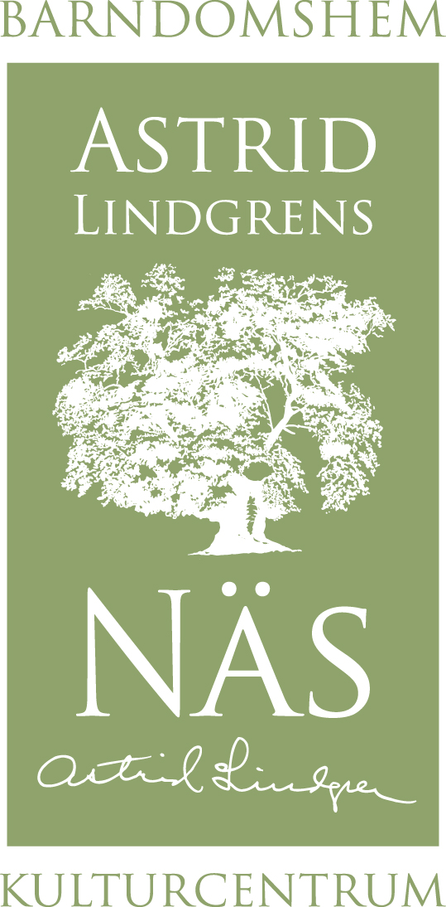

Pressrelease 100920, för fri publicering:

Fullspäckad Bokens Dag på Astrid Lindgrens Näs

Nu arrangeras Bokens Dag i Vimmerby för alla bokälskare! Med författare som Theodor Kallifatides, Bengt Ohlsson och deckarförfattaren Karin Alfredsson räknar arrangörerna med storpublik.

- Intresset för böcker växer i Vimmerby. Folk tycker att det är kul att möta författare i verkligheten och lyssna till dem ”live”. Ofta blir det ju också framträdanden med både skratt och allvar, säger Kjell Åke Hansson, vd för Astrid Lindgrens Näs, som hoppas och tror att Bokens Dag ska bli ett årligt återkommande inslag.

Den 24 oktober har du chansen att lyssna till spännande författare mellan 13 - 16 på Astrid Lindgrens Näs. Dagen inleds med författaren och augustprisvinnaren Bengt Ohlsson, aktuell med nya boken ”Kolka”.

Du möter Theodor Kallifatides, en av Sveriges mest kända författare som hittills gett ut ett trettiotal böcker och fått mängder av litterära utmärkelser. I höst är han aktuell med den nya romanen ”Det gångna är inte en dröm”.

Karin Alfredsson berättar om sin nya bok ”Den sjätte gudinnan” som är hennes fjärde bok i serien om läkaren Ellen Elg och deckarbebutanten Sofie Sarenbrant berättar om aktuella boken ”Vecka 36”.

På matsidan har vi Lena Göransson på plats, som tillsammans med sin man driver Tofvehults café utanför Västervik och har gett ut den prisbelönta boken ”Tofvehult – drömmen om ett café” med recept från det populära caféet.

- Det känns verkligen jätteroligt att bjuda in till en Bokens Dag med så populära och lästa författare, säger Maria Tunek, bibliotekarie på Näs.

-Förutom att lyssna till författarna som berättar om sina aktuella böcker kommer det att finnas möjlighet att köpa författarnas böcker och få dem signerade.

Bokens Dag arrangeras av Astrid Lindgrens Näs, Bokia i Vimmerby och Vimmerby bibliotek.
Förköp av biljetter kan göras på Astrid Lindgrens Näs, Bokia eller Biblioteket. Alla som köper biljett är också med i ett boklotteri där signerade exemplar av författarnas böcker lottas ut.

Bokens Dag stöds av Vimmerby Tidning, Albert Bonniers förlag, Damm förlag, Karaktärshotellet, Hotell Carl IX och Handelsbanken.



Astrid Lindgrens Näs är ett nytt kulturcentrum och besöksmål i Vimmerby - mitt i den miljö som Astrid Lindgren växte upp i. Här kan du gå en guidad tur i barndomshemmet där Astrid Lindgren föddes och besöka den nya Paviljongen med utställningen ”Hela världens Astrid Lindgren”. Under tiden 5 juni till 30 september pågår vår stora sommarutställning ”Trähyss”.

Öppettider Astrid Lindgrens Näs
Från 1 sept: ons- sön kl 11.00-15.00
För mer information kontakta gärna:

Charlotta Lindkvist
Marknadsförare
Astrid Lindgrens Näs
Tfn 0492-769587
charlotta.lindkvist@vimmerby.se
www.astridlindgrensnas.se

